Lunes
13
de Septiembre

Tercero de Primaria
Artes

Con locos colores primarios me expreso

Aprendizaje esperado: Utiliza los colores primarios y secundarios, cálidos y fríos, para expresar sentimientos.

Énfasis: Crea producciones propias en donde use los colores primarios para expresar sentimientos en torno a experiencias vividas en familia.

¿Qué vamos a aprender?

Aprenderás a utilizar los colores primarios y secundarios, cálidos y fríos, para expresar sentimientos.

¿Qué hacemos?

En esta sesión aprenderás a realizar una playera muy divertida para que puedas usarla en tus clases de Artes.

La harás utilizando los colores primarios que ya conoces, y pon atención a las actividades que realizarás.

El propósito es reconocer los colores primarios para realizar una producción bidimensional y plasmar alguna experiencia significativa en familia.
Actividad 1. Recordando los colores primarios.

Recuerda cuáles son los colores primarios aprendidos en segundo grado con el mago Alancin. Observa el siguiente video del minuto 02:25 a 04:09

- Video#AprendeEnCasa IIl. 2º Primaria. Artes. La magia de los colores 09 de Noviembre 2020 0911_ART_2
https://www.youtube.com/watch?v=ApaKVhEJQHE

Cómo pudiste apreciar, el mago Alancin menciona los colores primarios y en dónde los puedes encontrar, por ejemplo, algunos elementos de la naturaleza y algunas frutas.

El color rojo está presente también en algunas flores, como la nochebuena, el color azul en algunas aves y el amarillo en el sol.

En el entorno existen objetos en donde también están presentes los colores primarios.

Actividad 2. Pintando en familia.

¿Sabías que muchos pintores hicieron uso de los colores primarios como parte importante de sus obras?

Y uno de ellos es el pintor holandés Piet Mondrian, quien opinaba que el arte tenía que estar basado en el orden, haciendo uso de líneas rectas y los colores puros, como en su siguiente obra, titulada Composición en rojo, amarillo y azul, realizada en 1921

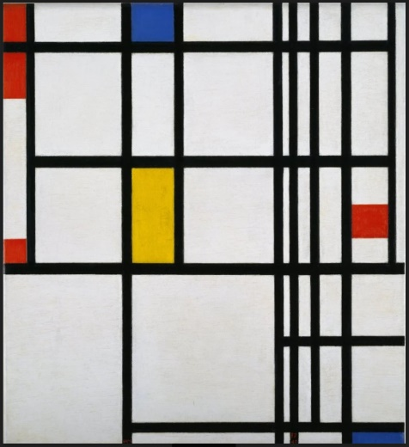
“Composición en rojo, amarillo y azul”, realizada por Piet Mondrian en 1921

Existe un orden y se puede apreciar claramente en las líneas rectas, formando cuadros y rectángulos.

También puedes identificar los colores primarios, están presentes el rojo, el azul y el amarillo, pero también el blanco y el negro.
Esas son características de sus obras, el uso sólo de líneas verticales y horizontales y los colores primarios, incluidos el blanco y el negro.

Realiza un dibujo al estilo de Piet Mondrian, recordando algunos momentos que hayas pasado en familia y los relacionarás con los colores primarios.

Los materiales a utilizar serán:

- Una hoja blanca o tu cuaderno.
- Una regla y un lápiz, marcador de cera o plumón negro.
- Pinturas acrílicas, marcadores de cera o acuarelas de los tres colores primarios.
- Pinceles y brochas.
- 1 vaso con agua.
- 1 trapo para limpiar los pinceles.
- La participación de algún integrante de tu familia.
- Y mucha imaginación.

Las indicaciones son las siguientes:

- La hoja la utilizarás de forma horizontal.

- Dibuja una casa del tamaño de la hoja, haciendo uso de la regla, puedes agregar puerta y ventanas. Imagina que es tu casa.

- Realiza varias líneas verticales y horizontales dentro de la casa, utilizando la regla.

- Da color seleccionando solo tres cuadrados o rectángulos grandes de los que se formaron dentro de tu casa y pinta con los tres colores primarios.

- Ahora piensa en algunos momentos que has compartido en familia y les darás color, siempre haciendo uso de los colores primarios, por ejemplo:

- El amarillo te puede recordar a un día de campo.
- El azul a una noche estrellada.
- Y el rojo a esos momentos no tan gratos como cuando pierdes en algún juego.

- Una vez reconocidos los momentos compartidos, dibuja un elemento de cada uno de ellos, en el color correspondiente, por ejemplo:

- En el amarillo, un árbol y el sol.
- En el azul, muchas estrellas.
- Y en el rojo un pequeño dibujo de la familia.

Todo esto con la participación de algún integrante de tu familia.

¿Qué te pareció realizar un dibujo al estilo de Piet Mondrian, expresando algunos momentos compartidos con tu familia?

Esta actividad se trata de buscar momentos importantes compartidos con la familia y plasmarlos haciendo uso de los colores primarios.

Actividad 3. Creando nuestra playera de arte.

Continua con la realización de tu playera de Artes, misma que te puede llenar de inspiración para poder realizar tus producciones bidimensionales.

Los materiales que utilizarás son los siguientes:

- Una playera blanca o alguna que no uses y quieras reutilizar.
- Pinturas acrílicas de colores primarios (rojo, azul y amarillo)
- Pinceles y brochas.
- 1 vaso con agua.
- 1 trapo para limpiar los pinceles.
- 1 Lápiz.
- 1 plástico (para la mesa o el piso)
- 1 cartón del tamaño de la playera.
- Y mucha imaginación.

- Primero coloca un plástico en la mesa de trabajo para no manchar.

- Acomoda la playera en la mesa.

- Introduce el cartón dentro de la playera para evitar que se traspase la pintura.

- Realiza trazos de manchas a lo largo de la playera haciendo uso de tu lápiz.

- Una vez terminados, píntalos con acrílicos.

La idea es que quede muy colorida con propuestas diferentes, incluso puedes encontrar nuevas combinaciones para pintar tu playera de Artes para tercer grado.

De esta manera puedes echar a volar tu imaginación.

De esta manera estas empezando a adentrarte en el mundo de las artes visuales y las producciones bidimensionales.

En tercer grado conocerás y aprenderás acerca de las artes visuales y las producciones bidimensionales; para ello necesitarás el apoyo de un personaje muy especial, su nombre es Monstrilio y te va a estar acompañando a lo largo del ciclo escolar. Así que conócelo.

Mounstrilio: Hola, niñas y niños, me presento, mi nombre es Monstrilio y seré yo quien los acompañe a lo largo del ciclo escolar. Me gustan mucho las artes visuales, pero ¿Qué son las artes visuales?

Las artes visuales son las formas de expresión por medio de técnicas que se aprecian y disfrutan con el sentido de la vista, entre ellas, están las artes plásticas tradicionales como el dibujo, la pintura, el grabado y la escultura y la arquitectura; a partir del siglo XX aparecen nuevas formas como la fotografía, el cine, el performance, las intervenciones, el arte urbano y el grafiti; y por último, las que hacen uso de las nuevas tecnologías, conocidas como arte digital, un ejemplo, es el videoarte.

Recapitulando lo aprendido: Recordaste los colores primarios, realizaste un dibujo que te permitió recordar actividades en familia y asociaste los colores primarios a cada una de ellas, también elaboraste tu playera de Artes para tercer grado, conociste a tu amigo Monstrilio y aprendiste qué son las artes visuales.

El Reto de Hoy:

Realiza alguna de las actividades vistas en clase y solicita el apoyo de tus familiares para realizarla.

Si te es posible consulta otros libros y comenta el tema con tu familia.

¡Buen trabajo!

Gracias por tu esfuerzo.

